# Exercicis de modelització en UML

Modelar en UML la informació rellevant que s’exposa en els dominis següents tot dibuixant el diagrama estàtic de les classes conceptuals del domini, les associacions entre les classes, els rols de les associacions.

Si no s’especifiquen els atributs ni els mètodes de les classes no cal posar-los al diagrama

Feu les suposicions addicionals que considereu raonables dins el context.

1. Cada departament el dirigeix un únic empleat i sempre té un director. Cada empleat pot dirigir cap o un departament.

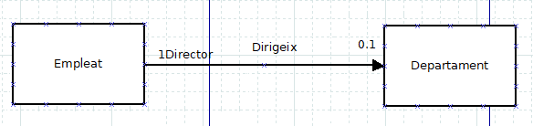

1. Un empleat pot dirigir un o molts departaments. Cada departament el dirigeix un únic empleat i sempre té un director.

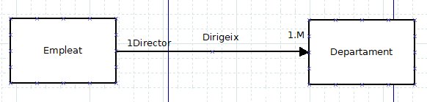

1. Un vol vola a una ciutat i des d'una ciutat. De les ciutats surten i arriben cap o molts vols.

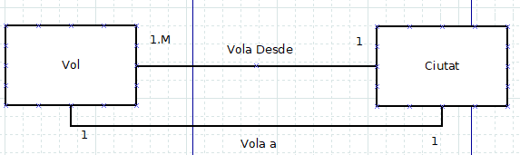

1. Un vol pot volar a i des d’una ciutat o moltes ciutats. De les ciutats surten i arriben cap o molts vols. (entenen el vol com a un número de vol, no com a un vol físic)

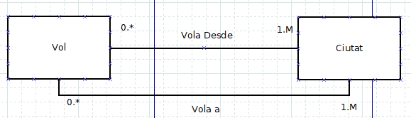

1. Un futbolista pot jugar en moltes posicions. A cada posició almenys ha de jugar un futbolista però hi poden jugar més d’un.

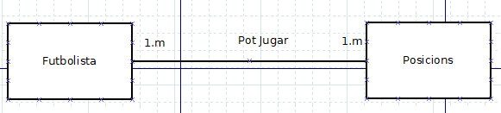

1. Una associació canina pot tenir entre 3 i 5 gossos.

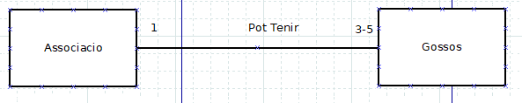

1. Una associació canina pot tenir molts gossos però com a mínim ha de tenir-ne 1, i un gos pot pertànyer a diverses associacions canines però com a mínim a una.

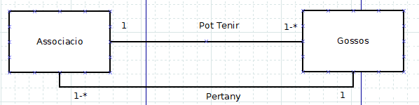

1. Un alumne pot tenir molts professors (com a mínim, un), però els professors només poden fer classe a un alumne (almenys han de fer-ne classe a un).

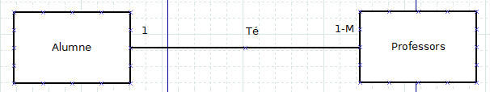

1. Una persona és pare d’una altra (tota persona té almenys un fill)

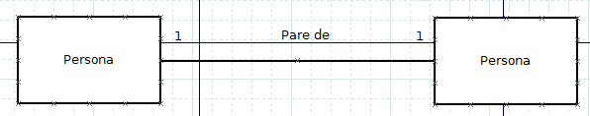

1. Una dona té fills biològics (pot no tenir-ne cap o pot tenir-ne més d’un).

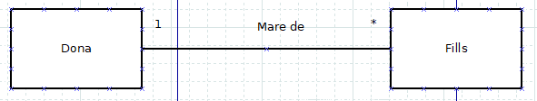

1. 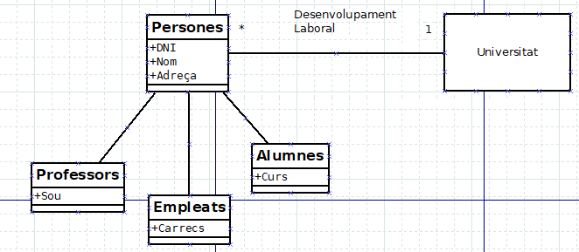Un conjunt de persones desenvolupen la seva activitat laboral en una única universitat ( a cada universitat pot haver-hi cap o moltes persones). D’elles ens interessa conèixer el seu dni, nom i adreça. De les que són professors també el seu sou, dels alumnes també el curs que cursen i dels empleats no docents també el seu càrrec.
2. 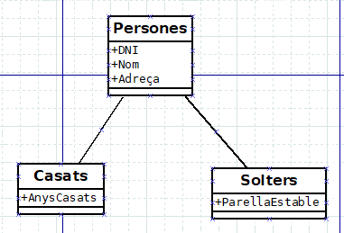D’un conjunt de persones ens interessa conèixer el seu dni, nom i adreça. De les que estan casades també volem saber quants anys fa que ho estan. De les solteres, si tenen parella estable o no.
3. D’un conjunt de persones ens interessa conèixer el seu número de telèfon i de les ciutats on han viscut, el nom.

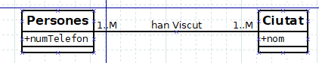

1. D’un conjunt de les persones ens interessa conèixer la data de naixement i de la ciutat on han nascut, el nom.Suposarem que a cada ciutat almenys ha nascut una de les nostres persones.

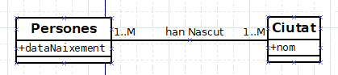

1. D’un conjunt de persones ens interessa conèixer els noms de les seves titulacions acadèmiques i les ciutats on resideixen. A cadascuna de les ciutats podria no residir cap de les nostres persones. Pot haver-hi persones sense cap titulació i titulacions que no posseeix cap persona de les nostres persones. No s’indica les dades que cal conèixer de les persones ni de les ciutats.

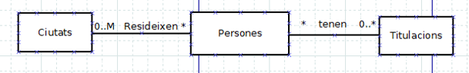

1. Una mà té cinc dits.

